- No site do Campus criar a aba “PDU” (abaixo de Portal PDI):

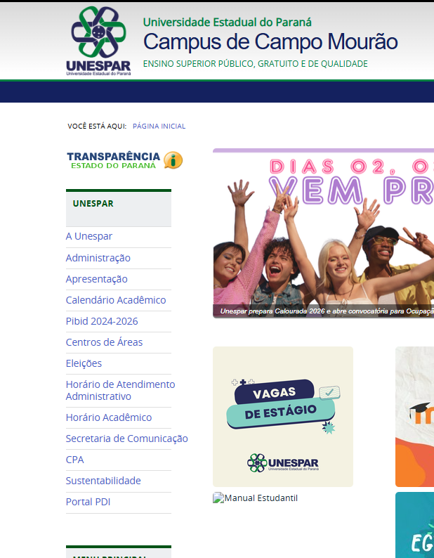

- Ao clicar em PDU deve ser direcionado para uma aba semelhante à do PDI, conforme abaixo:

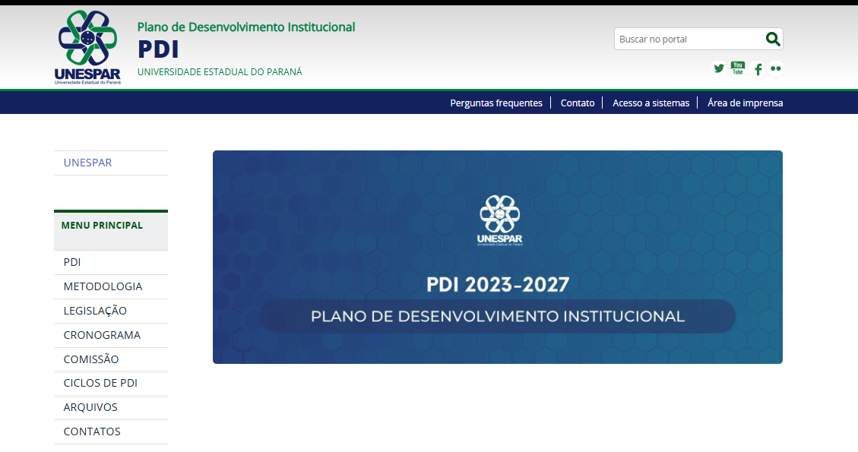
INSERIR NOTA DA DIRETORA (está no início do arquivo PDU)

Criar o MENU principal com os seguintes itens:

PDU (direcionar para o arquivo PDU)

PLANO DE COMUNICAÇÃO (direcionar para o arquivo Plano de Comunicação)

COMISSÃO (direcionar para o quadro a seguir)

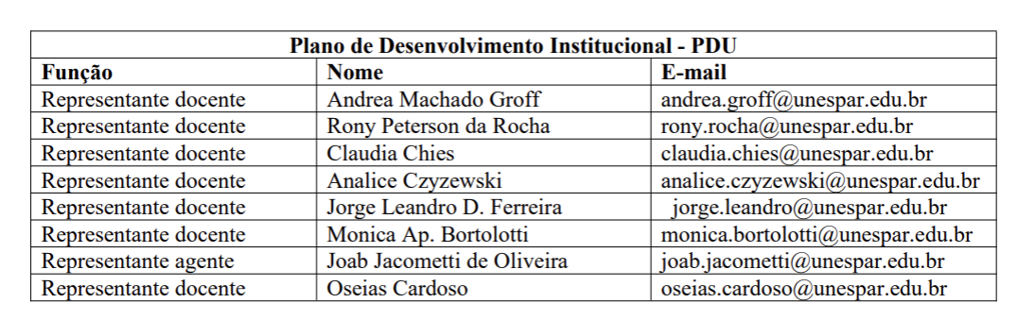

CONTATO (direcionar para o texto a seguir)

Divisão de Planejamento
- mail: dplan.cm@unespar.edu.br
Telefone: 44 3518 1807

